Sporočilo za javnost

NACIONALNI MESEC SKUPNEGA BRANJA 2023 ŠE Z BOGATEJŠO BERO DOGODKOV

Med 8. septembrom (mednarodni dan pismenosti) in 8. oktobrom 2023 bomo v okviru Nacionalnega meseca skupnega branja ponovno brali skupaj.

Pobudniki NMSB skupaj s partnerji in podporniki pripravljamo številne dogodke in dejavnosti, ki prispevajo k boljšemu prepoznavanju pomena bralne pismenosti in bralne kulture na nacionalni ravni pa tudi v zamejstvu in po svetu. Več informacij najdete v dogodkovniku na spletni strani NMSB 2023.

NMSB 2023 posebno pozornost namenja:

1. Promociji nacionalnih projektov za spodbujanje branja in bralne pismenosti v domačem in mednarodnem prostoru: v luči Slovenije kot častne gostje na letošnjem frankfurtskem knjižnem sejmu in prihodnje leto na knjižnem sejmu otroške in mladinske literature v Bologni bo temu namenjena vrsta aktivnosti, tudi plakatno komunikacijska nacionalna akcija Beremo skupaj.

2. Branju strokovne in stvarne literature: z nacionalnim strokovnim posvetom Branje za znanje.

3. Medgeneracijskemu branju: projekt Medgeneracijsko branje se kot novost pridružuje vseslovenska akcija Pokloni čas, polepšaj dan.

Dogodek poteka pod častnim pokroviteljstvom predsednice Republike Slovenije dr. Nataše Pirc Musar.

Nekaj večjih nacionalnih projektov, ki se bodo odvili v tem času:
Na mednarodni dan pismenosti, 8. septembra bomo s posvetom Bralnega društva Slovenije Branje za znanje, tradicionalno začeli NMSB 2023. Posvet bo odpiral teme, povezane z branjem stvarne literature za vse starostne skupine.

17. septembra, na dan zlatih knjig, bodo Društvo Bralna značka Slovenije – ZPMS ter društva in zveze prijateljev mladine obeležili začetek bralne sezone v vrtcih, šolah, knjižnicah z bralnim maratonom. V Tednu otroka® bodo potekale tradicionalne razdelitve darilnih slikanic prvošolcem v Sloveniji, zamejstvu in slovenskem zdomskem/izseljenskem prostoru, ki so dragoceno povabilo k družinskemu branju. Do 30. septembra se lahko pridružite projektu Medgeneracijsko branje, ki bo v letošnjem šolskem letu potekal že desetič.

Javna agencija za knjigo RS (JAK) s partnerji tudi v šolskem letu 2023/2024 pripravlja nacionalni projekt spodbujanja bralne kulture Rastem s knjigo (RSK). Začel se bo 8. oktobra 2023. Eden od ciljev projekta RSK je motivirati mlade za branje mladinskega leposlovja slovenskih avtorjev ter jih spodbuditi k obiskovanju splošnih knjižnic. Podarjeni knjigi slovenskih avtorjev bodo sedmošolci oz. dijaki prvih letnikov srednjih šol prejeli v splošnih knjižnicah.
Splošne knjižnice po vsej Sloveniji vse leto pripravljajo številne dogodke, ki sledijo letošnjim poudarkom NMSB. Center za spodbujanje bralne pismenosti v Mariborski knjižnici bo med 2. in 5. oktobrom izvedel e-strokovno srečanje ABC Bralne pismenosti V, na katerem bomo spoznali različne vidike družinske pismenosti in medgeneracijskega sodelovanja.
V letu 2023 poteka tudi nacionalni medresorski program #športajmoinberimo, ki s pogovori z znanimi športniki spodbuja branje med mladimi športniki in športnicami. Program, ki ga vodi Mariborska knjižnica, poteka v sodelovanju z desetimi slovenskimi splošnimi knjižnicami, sofinancirata ga Olimpijski komite Slovenije – Združenje športnih zvez in JAK.
Vse do 30. septembra 2023 je odprt javni natečaj za pridobitev naziva Branju prijazna občina, ki ga pripravljajo Združenje splošnih knjižnic, Skupnost občin Slovenije in Ministrstvo za kulturo RS. Do sedaj jih je naziv pridobilo že 57. Namen natečaja je promocija dobrih praks, ki jih za izboljšanje bralne pismenosti, spodbujanje branja in razvoj bralne kulture izvajajo oziroma spodbujajo občine.

NMSB 2023 se vključuje v Evropsko leto spretnosti. Že tradicionalno je del akcije Beremo skupaj – za znanje in zabavo!, ki jo v okviru Tednov vseživljenjskega učenja pripravi Andragoški center Slovenije (ACS) in z njo spodbudi različne dejavnosti medgeneracijskega branja.

Med 4. in 8. septembrom 2023 bo na Filozofski fakulteti v Ljubljani na ogled potujoča razstava Portreti branja, na kateri bodo predstavljene arhitekturne in oblikovalske rešitve, ki so prispele na javni natečaj ACS za spodbujanje branja v javnem prostoru. Ponovitev bo med 29. septembrom in 10. oktobrom 2023 na Fakulteti za arhitekturo v Ljubljani.

NMSB 2023 se kot partner pridružuje Nacionalni inštitut za javno zdravje z vseslovensko akcijo Pokloni čas, polepšaj dan, s katero bodo z različnimi oblikami medgeneracijskega branja povezali vse generacije. Akcija poteka od 29. aprila 2023, evropskega dneva medgeneracijske solidarnosti, vse do 1. oktobra 2023, ko praznujemo mednarodni dan starejših.

Novost letošnjega NMSB pa bo tudi predvajanje izbranih radijskih iger, ki jih bo Radio Slovenija v svojih rednih septembrskih programih na Prvem in Arsu pripravil za vse generacije in nas še posebej povabil k skupnemu poslušanju.

Vse vzgojno-izobraževalne zavode, kulturne in druge ustanove, ki skrbite za bralno kulturo in bralno pismenost v Sloveniji, zamejstvu in po svetu ter v središče svojega delovanja postavljate otroke, mladino, starejše in družine oziroma delujete medgeneracijsko, vabimo, da v dogodkovnik NMSB vnesete načrtovane bralne dogodke, tudi spletne dogodke in vsebine.

Vabljeni k sooblikovanju NMSB 2023! Dogodkovnik je za vnose odprt vse leto.

NMSB 2023 tradicionalno spremlja javna medijska in plakatno komunikacijska nacionalna akcija Beremo skupaj (vodi Društvo Bralna značka Slovenije – ZPMS s partnerji), v okviru katere bomo vzgojno-izobraževalnim zavodom, splošnim knjižnicam in drugim ustanovam, ki spodbujajo branje, razdelili več tisoč plakatov. Plakati z ilustracijo striparja, ilustratorja in pisatelja Ivana Mitrevskega bodo vabili k branju tudi na plakatnih mestih Europlakata po vsej Sloveniji (prvi del plakatne akcije bo potekal od 5. do 12. septembra). Ker želimo s plakatno akcijo opozoriti na mednarodno povezovanje, bodo plakati večjezični in nas bodo spodbudili tudi k skupnemu branju v več jezikih.
Z vsemi dejavnostmi NMSB 2023 uresničujemo strateške cilje Nacionalne strategije za razvoj bralne pismenosti 2019-2030, ki jo je Vlada RS sprejela decembra 2019.

Informacije:
Nacionalni mesec skupnega branja 2023
E: beremo.skupaj.nmsb@gmail.com
E: alenka.strukelj@acs.si

Organizatorji in pobudniki NMSB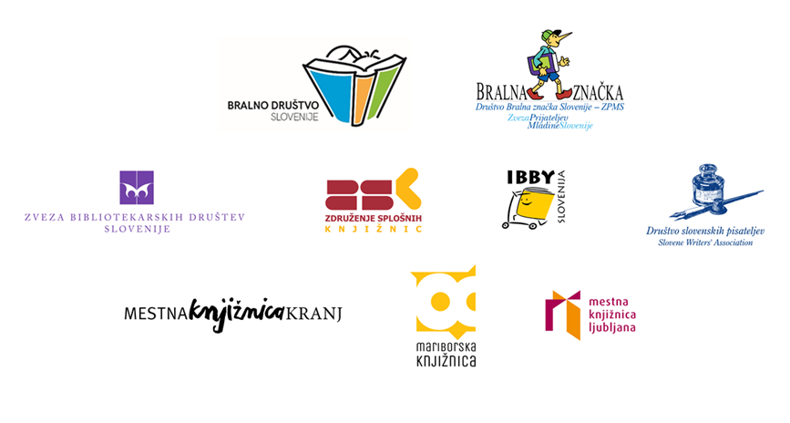

Partnerji in sofinancerji NMSB 2023

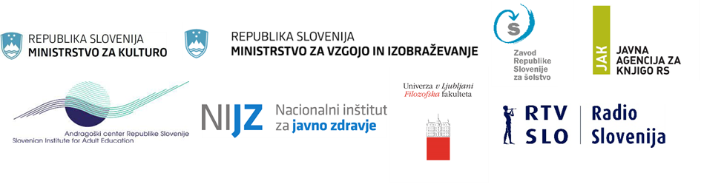

Podporniki NMSB 2023

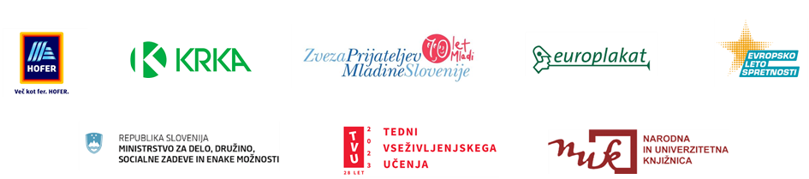

Medijski podporniki NMSB 2023

